چینه نگاری و محیط رسوبی توالی های سازند بیدو در شمال کرمان
آزیتا میراحمدی^{*1}، مجید میرزایی عطاآبادی²، یورای یانوچکو³، جواد ربانی⁴، افشین زهدی⁵
1-دانشجوی کارشناسی ارشد چینه نگاری و دیرینه شناسی، گروه زمین شناسی، دانشکده علوم، دانشگاه زنجان، زنجان، ایران
azita.mirahmadi@znu.ac.ir
2- دانشیار، گروه زمین شناسی، دانشکده علوم، دانشگاه زنجان، زنجان، ایران
majid.mirzaie@znu.ac.ir
3 استاد، انستیتو علوم زمین، دانشکده برگ، دانشگاه صنعتی کوشیتسه، کوشیتسه، اسلواکی
juraj.janocko@tuke.sk
4- استادیار، گروه زمین شناسی، دانشکده علوم، دانشگاه زنجان، زنجان، ایران
rabbani@znu.ac.ir
5- دانشیار، گروه زمین شناسی، دانشکده علوم، دانشگاه زنجان، زنجان، ایران
afshin.zohdi@znu.ac.ir
چکیده:
رسوبات قرمز رنگ سازند بیدو در منطقه شمال کرمان، شرق روستای آب بید (کوه کله گاو) دارای ضخامتی در حدود 480 متر میباشد. نمونه برداری و تهیهی مقاطع نازک در این تحقیق، بر روی لایههای ماسه سنگی و میکروکنگلومرایی عمدتاً واقع در بخشهای زیرین برش با تأکید بر لایههای دارای اثر فسیل و آثار استخوانی انجام گردیده است. در این منطقه سیکلهای بسیاری از تناوب ماسهی متوسط تا درشت دانه و ماسهی ریز تا بسیار ریز دانه شناسایی شده است. این توالی های رسوبی دارای دو مقیاس کوچک و بزرگ میباشند. پس از بررسیها و مطالعات پتروگرافی مشخص گردید که عمدهی (میکرو) کنگلومراها با توجه به اجزاء تشکیل دهنده از نوع ماسهسنگی-شیلی و مقدار کمی از آنها کنگلومرای آهکی میباشد. جورشدگی این کنگلومراها بسیار ضعیف تا ضعیف و گردشدگی آنها نیمه زاویهدار تا نیمه گرد شده میباشد. ماسه سنگ های بررسی شده عمدتاً لیتارنایت فلدسپاتدار میباشند. تقریباً نیمی از ذرات تشکیل دهنده این مقاطع را خرده سنگهای رسوبی تشکیل داده است که بیشترین درصد این خرده سنگها مربوط به خردههای ماسه سنگی و شیلی است. زمینه ماسه سنگها شامل ماتریکس و سیمان کلسیتی میباشد، و شکستگیهایی نیز در زمینه سنگ مشاهده میشود. مشاهدات بیانگر این است که ماسه سنگها و کنگلومراهای مورد مطالعه مسافت زیادی را طی نکردهاند و از سنگ منشأ خیلی دور نشدهاند. سنگ منشأ آنها عمدتاً رسوبی بوده و احتمالاً منشأ آنها بلوک یزد میباشد. همچنین با توجه به خردهسنگ های فراوان، ناحیه منشأ یک زون برخوردی و تکتونیک فعال بوده است. با توجه به رخسارهها و ساختهای رسوبی مشاهده شده در منطقه این نتیجه حاصل میشود که محیط رسوبی یک دلتای جزر و مدی است که در بخشهای بالایی مجدد تحت تاثیر امواج و فعالیت رودخانه قرار گرفتهاست.
کلیدواژه ها: سازند بیدو، چینه نگاری، محیط رسوبی، پتروگرافی، ژوراسیک، کرمان

Stratigraphy and sedimentary environment of the Bidu formation in the north of Kerman
Azita Mirahmadi^{1*}, Majid Mirzaie Ataabadi², Juraj Janocko³, Javad Rabbani⁴, Afshin Zohdi⁵

1- Msc student in Paleontology & Stratigraphy, Department of Geology, Faculty of Science, Zanjan University, Zanjan, Iran
azita.mirahmadi@znu.ac.ir
2- Associate professor, Department of Geology, Faculty of Science, University of Zanjay, Zanjan, Iran
majid.mirzaie@znu.ac.ir
3- Professor, Institute of Geoscience, Faculty of Science, Technical University, Kosice, Slovakia
jurjaj.janocko@tuke.sk
4- Assistant professor, Department of Geology, Faculty of Science, University of Zanja, Zanjan, Iran
rabbani@znu.ac.ir
5- Assistant professor, Department of Geology, Faculty of Science, University of Zanjan, Zanjan, Iran
afshin.zohdi@znu.ac.ir
Abstract
The red sediments of the Bidu Formation in the north of Kerman, east of the village of Ab Bid (Kalegav Mountain) have a thickness of about 480 meters. Sampling and preparation of thin sections in this research has been done on sandstone and microconglomerate layers mainly located in the lower parts of the section with emphasis on the layers with trace fossils and vertebrate bone fragments. Many cycles of alternating medium to coarse sand and fine to very fine sand can be observed in this area, and these packages have two small and large scales. After the investigations and petrographic studies, it was determined that most of the (micro) conglomerates are of the shale-sandstone type and a small amount of them are limestone conglomerates. The sorting of these conglomerates is very poor sorted to poorly sorted and their roundness is sub-angular to sub-rounded. The investigated sandstones are mainly feldespatic litharnite. Almost half of the grains in these sections are sedimentary rock fragments, and the high percentage of them consists sandstone and shale. The groundmass of sandstones includes matrix and calcite cement, and fractures are also observed in the field. In general, the observations indicate that the studied sandstones and conglomerates have not been transported for a long distance and they are not far from the source rock. Their source rock is mainly sedimentary rocks and probably the source is Yazd block. Due to the abundance of rock fragments, the source area is a collision zone and it has been in active tectonics. Furthermore based on the facies and sedimentary structures in this area, it is concluded that the sedimentary environment is a typical tidal delta, which has been reworked by wave energy and fluvial processes in the upper part.
Keywords: Bidu formation, Stratigraphy, Sedimentary environment, Petrography, Jurassic, Kerman

مقدمه:
بیشتر نهشتههای سیستمهای رسوبی خلیج دهانهای و دلتایی تحت تاثیر جزر و مد در زونهای انتقالی رودخانهای-دریایی تجمع مییابند که یکی از پیچیدهترین نواحی بر روی زمین هستند. دلیل این پیچیدگی، عملکرد فرآیندهای رسوبی متعدد دریایی و خشکی که در این ناحیه باهم تلاقی میکنند میباشد (شرفی و همکاران 1397). یکی از سازندهایی که در حوضه رسوبی ایران مرکزی دارای چنین شرایطی است سازند بیدو میباشد. نخستین بررسی این نهشتهها منجر به نامگذاری بخشی از واحدهای سنگی آن تحت عنوان سری سنگ ماسههای سرخ (Red Grit Series) گردید (Tipper 1921). در محدودهی شمال کرمان به ویژه در نزدیکی منطقهی هجدک، ردیفی از رسوبات آواری سرخ رنگ (کنگلومرا و ماسه سنگ) وجود دارد که به نام هایی مانند: رخسارهی بیدو، سری بیدو، سازند بیدو و لایههای بیدو یاد شده است (آقانباتی 1383). سازند بیدو بطور ناهمساز بر روی سازند هجدک در ایران مرکزی قرار گرفته است (سیدامامی 1378). در بالای سازند بیدو لایههای آهکی ضخیم و مارنهای خاکستری وجود دارد که رخساره سنگ آهک پکتن و گچدار معرفی شده است و برای ردیفهای تبخیری-رسوبی-آتشفشانی واقع در بالای واحد آهک و مارن پکتندار، نام غیر رسمی سازند راور پیشنهاد گردیده است (Huckride et al.1962). در مواقعی که تفکیک واحدهای سنگی سازند بیدو، سنگ آهک پکتن دار و سازند راور از یکدیگر ممکن نباشد، از واحد بزرگتر گروه بیدو استفاده میکنیم (سید امامی 1378).
در این مطالعه رسوبات قرمز رنگ سازند بیدو به سن ژوراسیک بالایی-کرتاسه زیرین به ضخامت حدودی 480 متر در کوه کلهگاو واقع در شمال کرمان، ایران مرکزی شامل تناوبی از سیلت و رس، ماسه، میکروکنگلومرا و کنگلومرا مورد مطالعه قرار گرفته است (شکل 1). این رسوبات به دلیل وجود بقایای استخوانی مهرهداران ژوراسیک بالایی-کرتاسه زیرین مورد توجه میباشند (میرزایی عطاآبادی و همکاران 1383). در این تحقیق نمونه برداری و مطالعات پتروگرافی بر روی تعدادی از لایههای ماسه سنگی و میکروکنگلومرایی بخشهای زیرین برش انجام گردیده است تا ضمن مشخص نمودن ویژگیهای سنگ شناسی آنها ارتباط احتمالی بین فسیل شدگی و نوع رسوبات مشخص گردد.
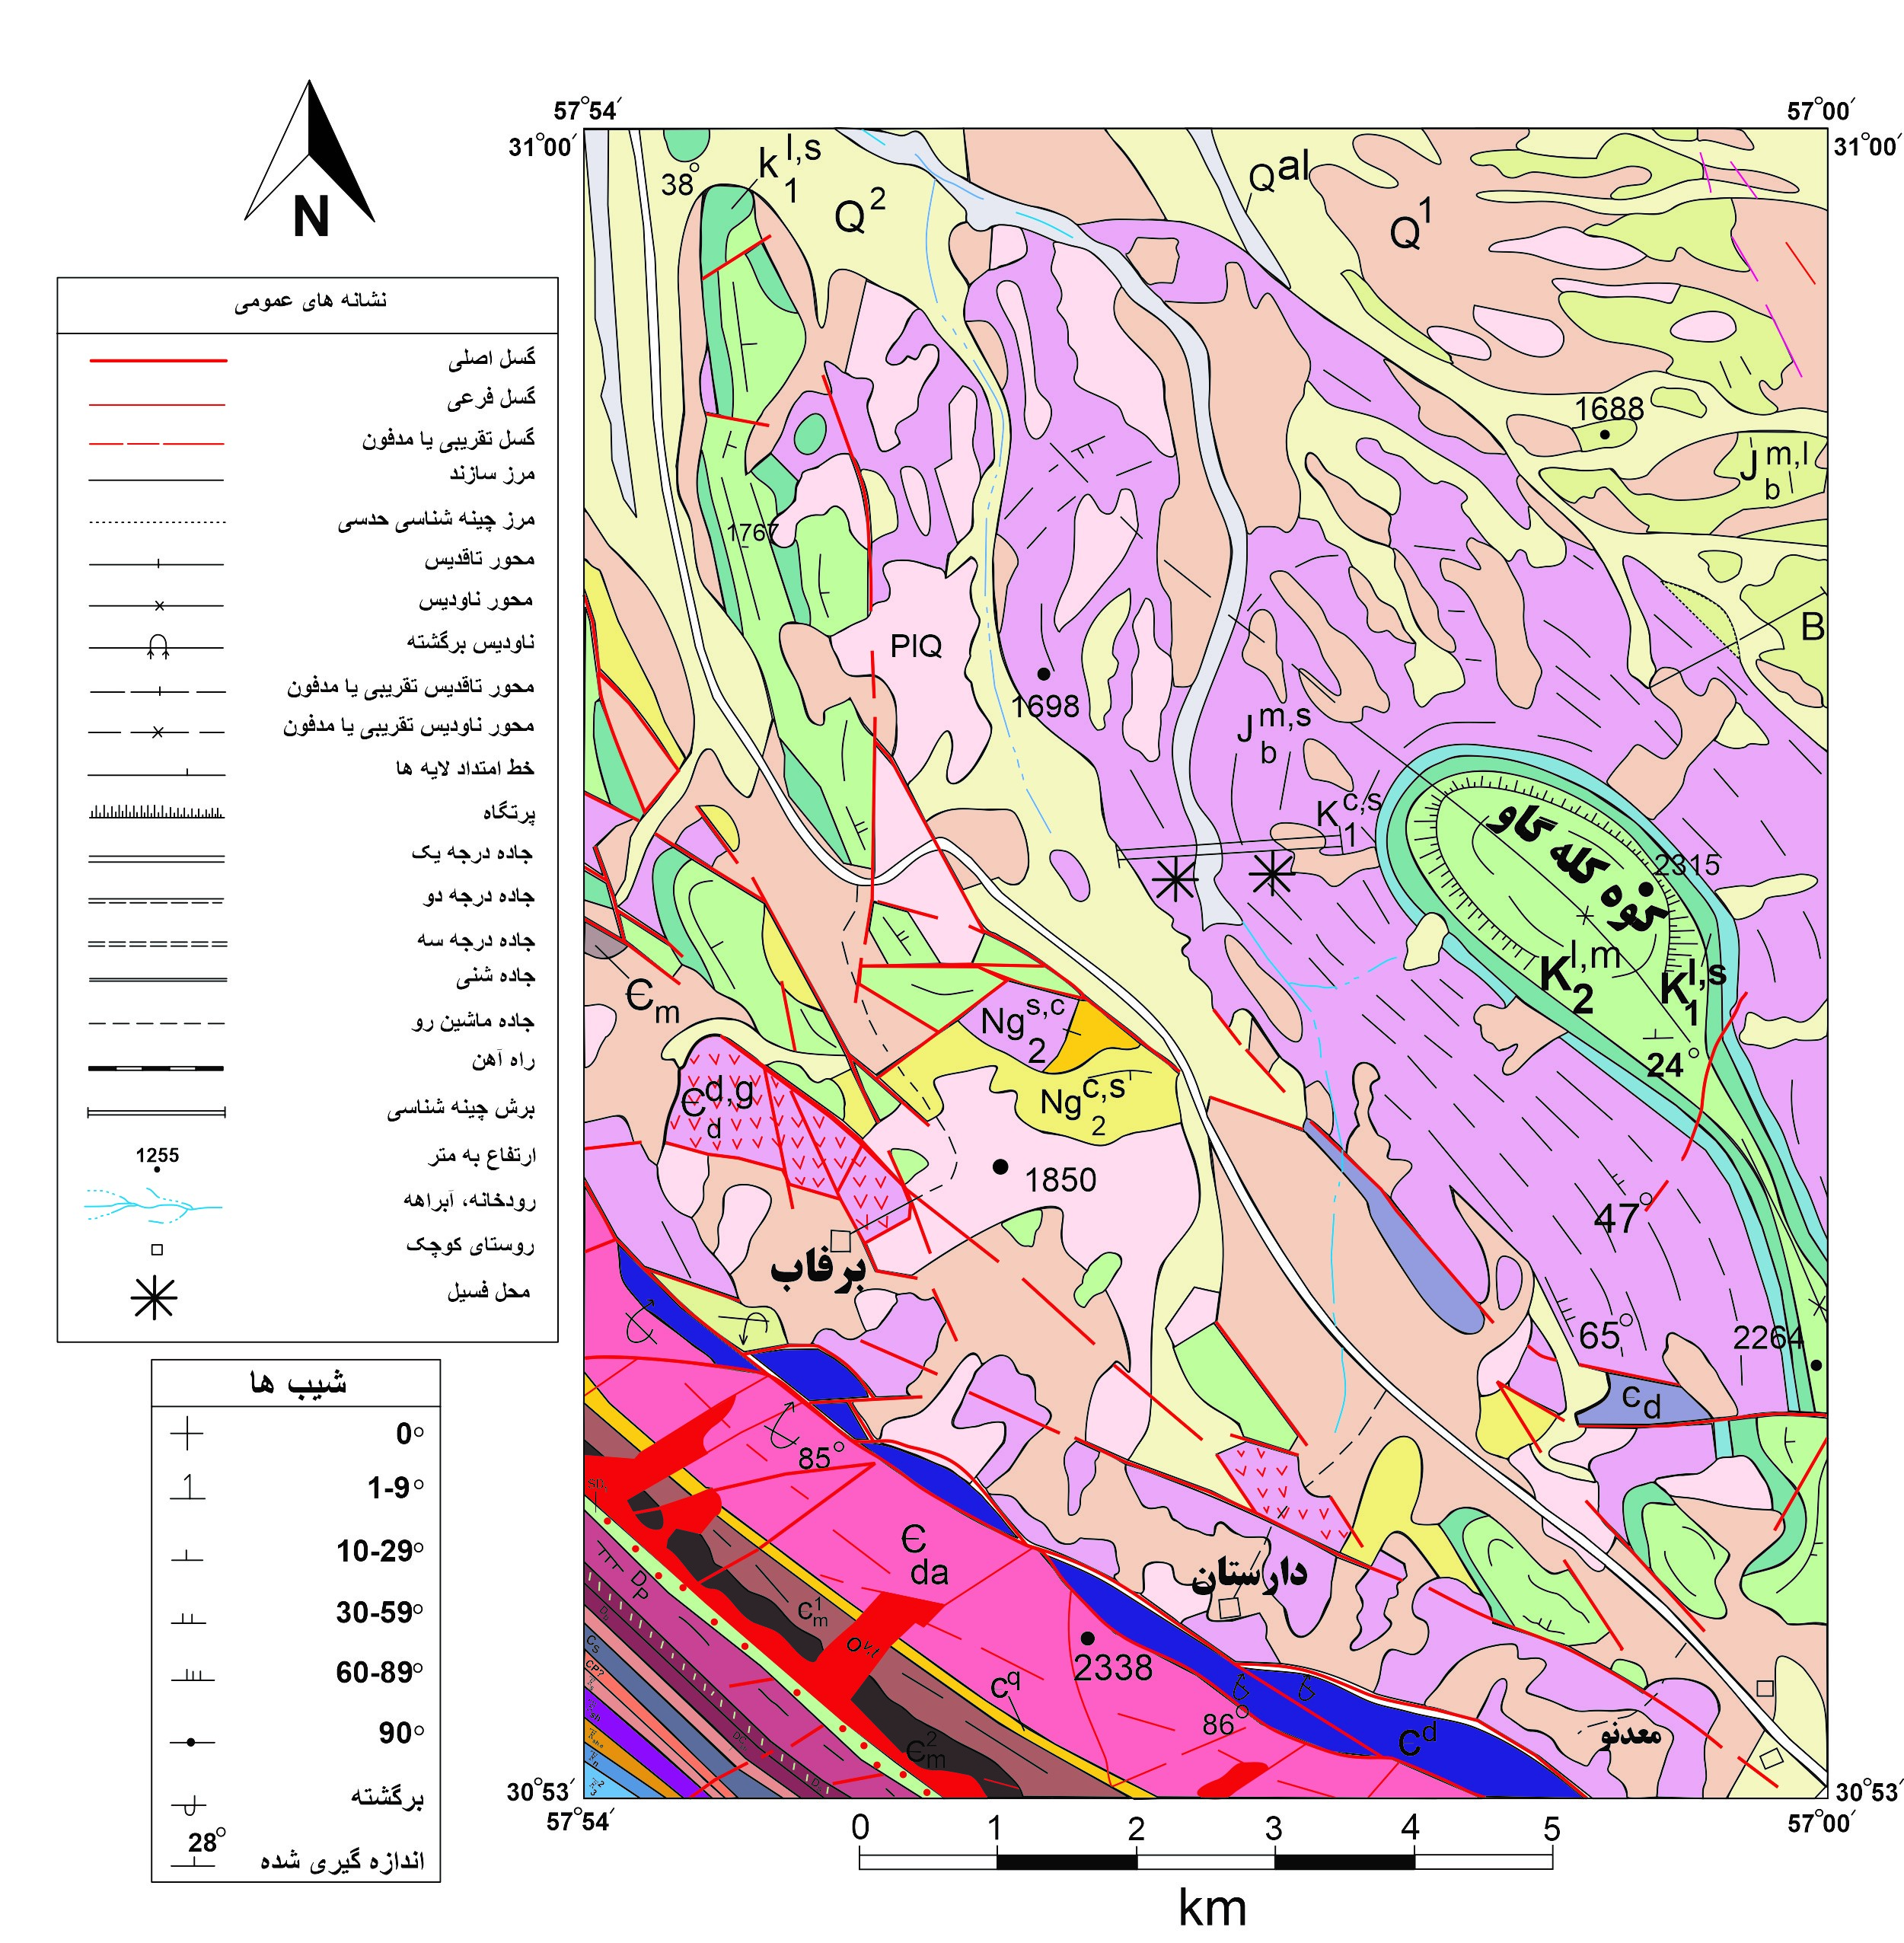

شکل 1- نقشه رسم شده از منطقه مورد مطالعه، برگرفته از نقشه 1:100000 زرند (وحدتی دانشمند، 1374)
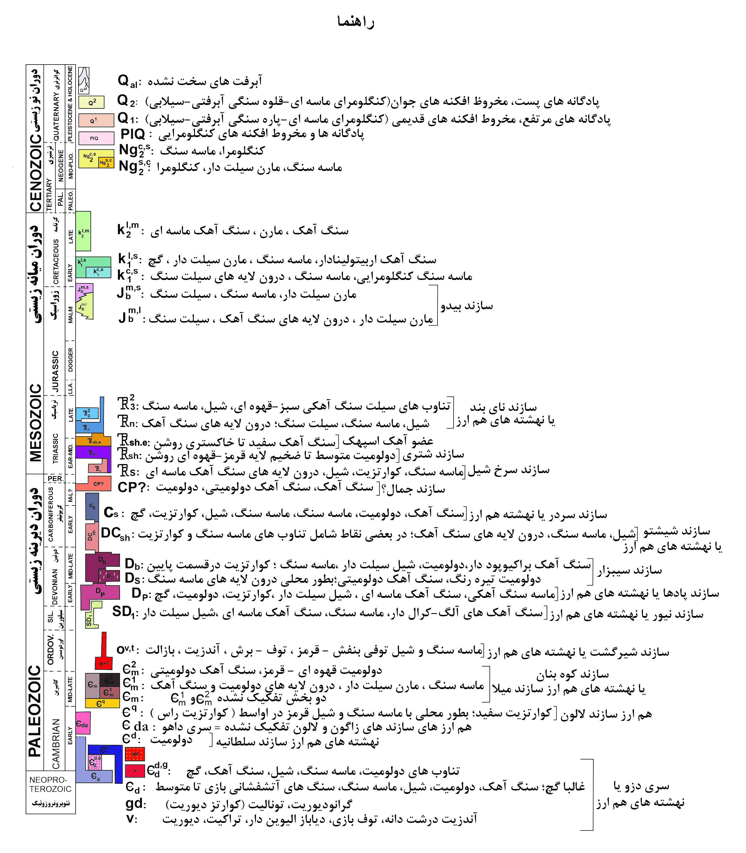

روش مطالعه:
این مطالعه بر روی یک برش چینه شناسی به ضخامت حدودی 480 متر از سازند بیدو به سن ژوراسیک بالایی-کرتاسه زیرین در کوه کلهگاو در منطقه شمال کرمان و در شرق روستای آب بید انجام شده است (شکل 2). برداشتهای صحرایی شامل نمونه برداری سنگی، اندازهگیری ضخامت طبقات و مجموعههای رسوبی صورت پذیرفته است. بهمنظور مطالعات دقیقتر و تعیین و تفسیر محیط رسوبی ماسه سنگها و میکروکنگلومراها، نمونهها جهت تهیهی مقاطع میکروسکوپی به کارگاه مقطع گیری زرجویان فلات قاره زنجان ارسال گردید. تعداد 28 مقطع نازک میکروسکوپی از لایههای حاوی اثر فسیل و استخوان مهرهداران تهیه گردید و مطالعات بر روی مقاطع نازک با استفاده از میکروسکوپ نور عبوری انجام گرفت و رخسارهها در طبقه بندی فولک (ماسه سنگ ها) و پتی جان (کنگلومراها) شناسایی گردیدند.

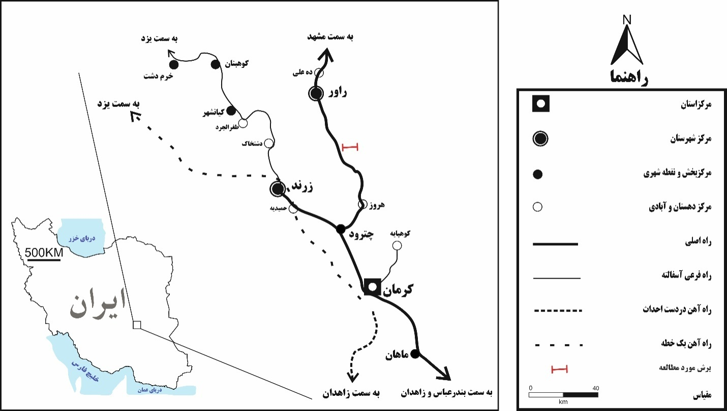
شکل2- نقشه رسم شده از راه های دسترسی به منطقه مورد مطالعه

نتایج و بحث:
رسوبات قرمز رنگ سازند بیدو در منطقه شمال کرمان کوه کلهگاو (شکلb و a 3) دارای ضخامتی در حدود 480 متر میباشد. این رسوبات شامل تناوبی از سیلت و رس، ماسه و کنگلومرا میباشد که تعدادی از لایههای فسیلدار آن مورد مطالعه قرار گرفته است. با استفاده از مطالعات پتروگرافی ماسهسنگها و کنگلومراهای موجود در منطقه سعی شده است که نام سنگ و ذرات تشکیل دهنده آن مشخص شود. در این توالی سیکلهای بسیاری از تناوب ماسهی متوسط دانه تا درشت دانه و ماسهی ریز تا بسیار ریز دانه مشاهده میشود. این توالیهای رسوبی دارای دو مقیاس کوچک و بزرگ میباشند. قسمت قابل توجه، رسوباتی هستند که بصورت افقی و عمودی گسترش مییابند و این اطلاعات برای تعریف ژئومتری مهم است زیرا در نگاه کلی بصورت لایههای موازی به نظر میآیند اما در دیدی نزدیک تر دوکی شکل میباشند (شکل a3).

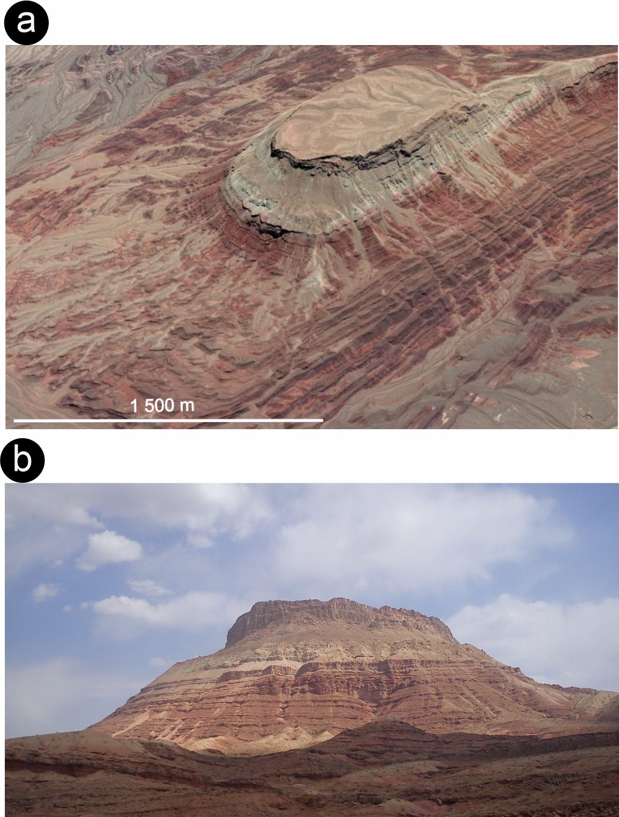
شکل 3- (a نمای دور از لایهها و گسترش افقی و عمودی آنها (bنمایی دور از کوه کلهگاو واقع در شمال کرمان
در پایین توالی، لایههای سیلتی، رسی و ماسه سنگی فراوانی بیشتری دارند. در برخی از قسمتها، ماسه سنگها بصورت تودهای و در بخشهایی به ویژه در بخشهای میانی، به همراه طبقه بندی مورب قابل مشاهده میباشند. کنگلومراها بخشی جزئی از رسوبات مورد مطالعه در سازند بیدو را تشکیل میدهند. ساختار، بافت، ترکیبات پتروگرافیکی و ژئومتری آنها در طول رسوبات مورد مطالعهی سازند بیدو تغییر میکند. در بخش پایینی توالی، فراوانی کنگلومراها کمتر میباشد. این کنگلومراها معمولاً پایین ترین قسمت از سیکلهای کوچک مقیاس و به بالا ریز شوندهی کنگلومرا-ماسه سنگ را تشکیل میدهند. معمولاً ژئومتری آنها بصورت لایههای موازی میباشد که تا چند صد متر به صورت جانبی امتداد مییابد. کنگلومراها در این بخش تقریباً الیگومیکتیک هستند و شامل ذرات زاویهدار تا نیمه گرد شده ماسه سنگ و ذرات شیل به قطر دو سانتی متر میباشند.کنگلومراهای بخشهای بالایی توالی معمولا پلیمیکتیک میباشند و شامل ذرات گرد شده تا نیمه گرد شده با قطر 5-3 سانتیمتر میباشند. این کنگلومراها بیشتر کانالی میباشند و کانالهایی به عرض چندمتر و به عمق بیش از 2.5 متر تشکیل میدهند و در مقایسه با کنگلومرای الیگومیکتیک در قسمتهای پایین توالی، بزرگتر است.
پس از مطالعات انجام شده روی کنگلومراها این نتیجه حاصل شدهاست که عمدهی کنگلومراها در طبقهبندی پتی جان (Pettijohn, 1975) از نوع ماسه سنگی شیلی و مقدار کمی از آنها کنگلومرای آهکی میباشد. میانگین ذرات تشکیل دهندهی آنها شامل 55% خرده سنگ رسوبی، 30% کوارتز، 10% فلدسپات، 5% کانیهای اپک میباشد. بیشتر خرده سنگهای رسوبی شامل خرده سنگهای ماسه سنگی و شیلی میباشند. جورشدگی این کنگلومراها بسیار ضعیف تا ضعیف و گرد شدگی آن ها نیمه زاویهدار تا نیمه گرد شده میباشد. مچوریتی کنگلومراها در بیشتر مقاطع از نوع برگشتگی بافتی است و دربرخی از مقاطع ایمچور و ساب مچور مشاهده میشود. زمینهی این سنگها دارای ماتریکس، سیمان کلسیتی و شکستگی میباشد. برخی از شکستگیهای این مقاطع نیز توسط کلسیت پر شدهاند. در یکی از مقاطع نیز به میزان 6% تخلخل مشاهده شده است. میانگین اندازهی ذرات بین 94/0 تا 65/1 میلیمتر میباشد که این اندازه شامل میانگینی از ذرات در اندازهی 5/0 میلیمتر (خردههای کوارتز در زمینه) تا ذراتی با اندازهی 4 میلیمتر (خردههای رسوبی) میباشد.
در پتروگرافی ماسه سنگها مشاهده شد که 45% از ذرات را خرده سنگ های رسوبی، 40% ذرات تشکیل دهنده را کوارتز که در این بین حدود 3 درصد از کوارتزها چند بلوری و 2 درصد از آنها با خاموشی موجی میباشد، 4% اپک و 11% از ذرات را فلدسپات تشکیل داده است. بیشترین درصد خرده سنگهای رسوبی مربوط به خردههای ماسه سنگی و شیلی میباشد. بخشی از کوارتزهای موجود در مقاطع دارای شکستگی میباشند. زمینه ماسه سنگها شامل ماتریکس، سیمان کلسیتی و شکستگی میباشد که برخی از آنها با سیمان کلسیتی پر شده است. همچنین در مقاطع بطور میانگین 3% تخلخل مشاهده میشود. مچوریتی این ماسه سنگها عمدتأ از نوع برگشتگی بافتی میباشد و در برخی مقاطع ایمچور و ساب مچور نیز مشاهده شده است. گرد شدگی آنها درتعداد قابل توجهی از مقاطع بصورت نیمه زاویه دار-نیمه گرد و در برخی مقاطع بصورت زاویه دار، نیمه زاویه دار میباشد. این مقاطع دارای جورشدگی خوب تا متوسط هستند. میانگین اندازهی دانههای این ماسه سنگها 06/0 میلی متر تا 4/0 میلی متر میباشد که این اعداد نشان دهندهی ماسهی بسیار ریز تا ماسهی متوسط میباشد. باتوجه به بررسیهایی که صورت گرفت مشاهده گردید که حدود 36% ماسه سنگها از نوع لیتارنایت و 64% لیتارنایت فلدسپات دار در طبقهبندی فولک1980 میباشد (شکل 5). همچنین در بین مقاطع میکروسکوپی یک نمونه گلسنگ نیز مشاهده شدهاست که حاوی ذرات شیل و کوارتزهای تک بلوری میباشد.
رسوبات سازند بیدو در کوه کله گاو واقع در شمال کرمان، باتوجه به نوع لیتولوژی، ساختمانهای رسوبی و ذرات تشکیل دهنده در محیطهای رسوبی متفاوتی تشکیل شده است و از محیط قاره ای تا محیط کم عمق دریا (دلتا) را شامل میشود. بطور مثال ترکهای گلی و ساخت های رسوبی حاصل از جریان با دخالت اجسام خارجی که جهت جریان را نشان میدهند، بیانگر این است که رسوبات در محیط قارهای و دشت سیلابی و محیط رودخانهای ته نشست شدهاند. همچنین کانال هایی با فرسایش مشخص که به همراه ترک گلی و کنگلومرا در منطقه دیده شده است بیانگر محیط رودخانهای میباشد. ساخت جناغی مشاهده شده نشان دهندهی جزر و مد میباشد. همچنین سدهای دهانهای رودخانهی خلیجی شکل شواهدی بر وجود دلتا تحت تاثیر امواج میباشند. بنابراین، در این منطقه رسوباتی وجود دارد که گروههای متفاوتی از رخسارهها را شامل میشوند که زیر محیطهای رسوبی متفاوتی شامل محیط رودخانهای، امواج و جزر و مد را نشان میدهند. بطور کلی می توان بیان نمود که محیط رسوبی توالی مورد مطالعه یک دلتای جزر و مدی میباشد که در بخشهای بالایی توالی مجدد تحت تاثیر امواج و فعالیت رودخانه قرار گرفته است.ٍ
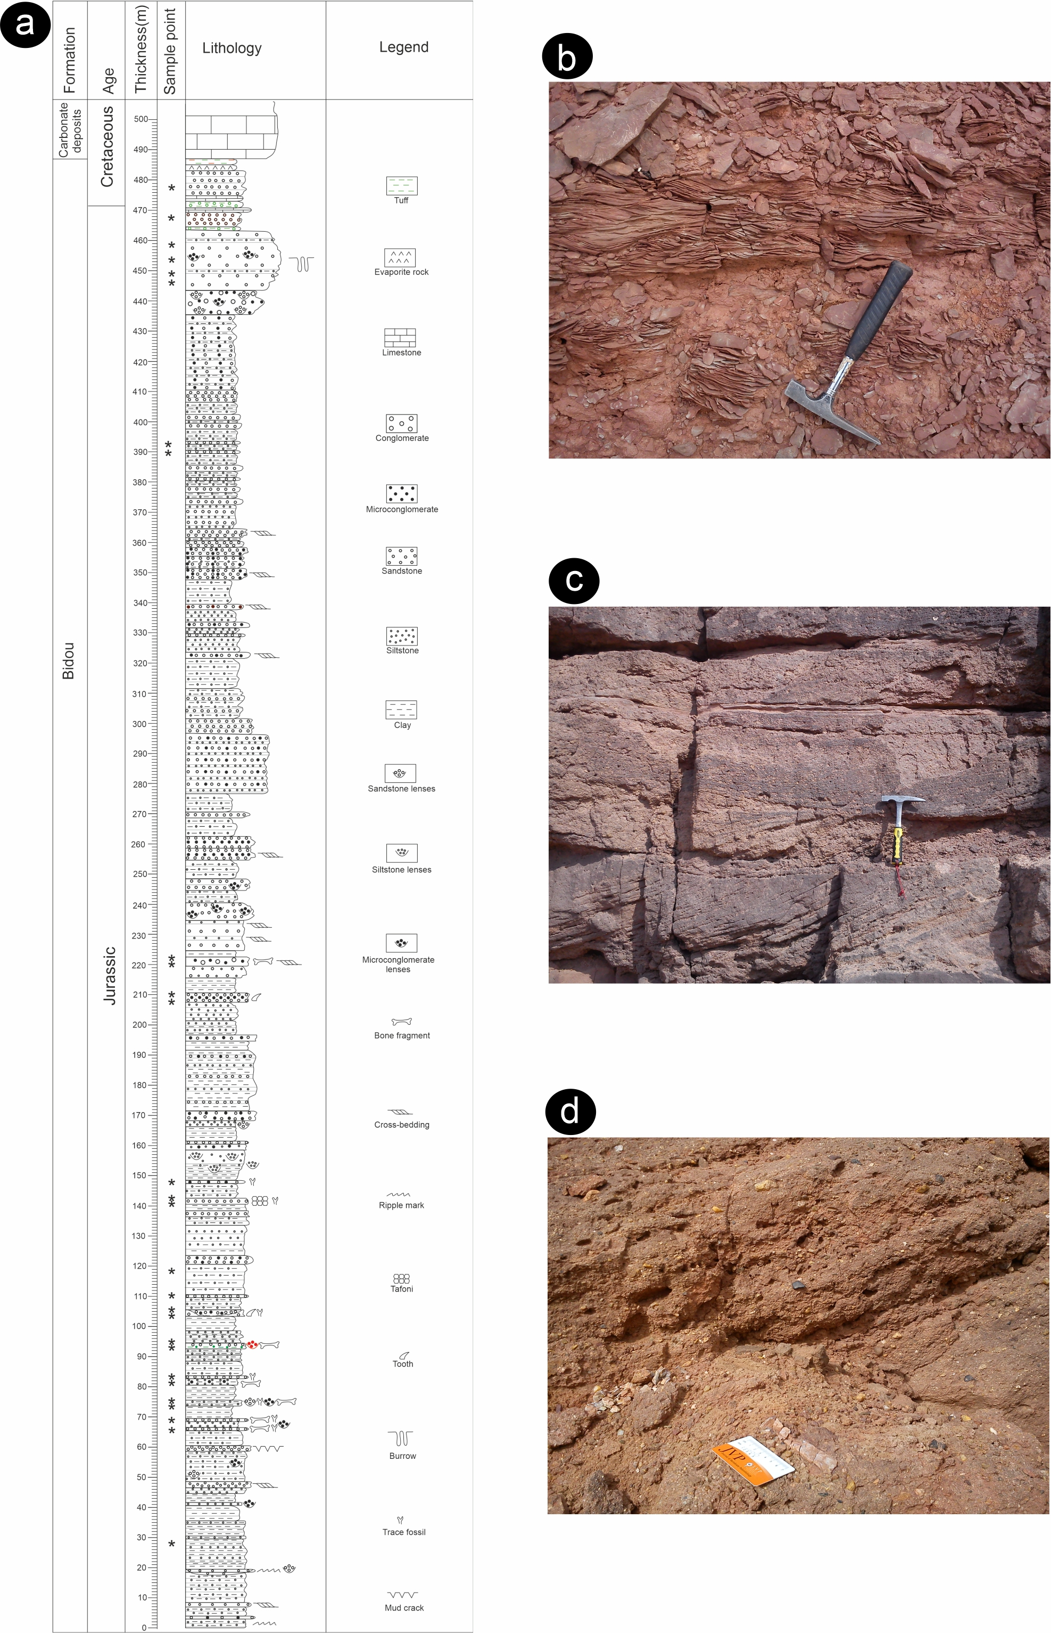
شکل 4- (aستون چینه شناسی رسم شده از توالی مورد مطالعه (bتصویر از لایههای سیلت و رس (cتصویری از ماسه سنگ موجود در منطقه به همراه طبقه بندی مورب (dتصویری از کنگلومرای سازند بیدو حاوی قطعات استخوانی

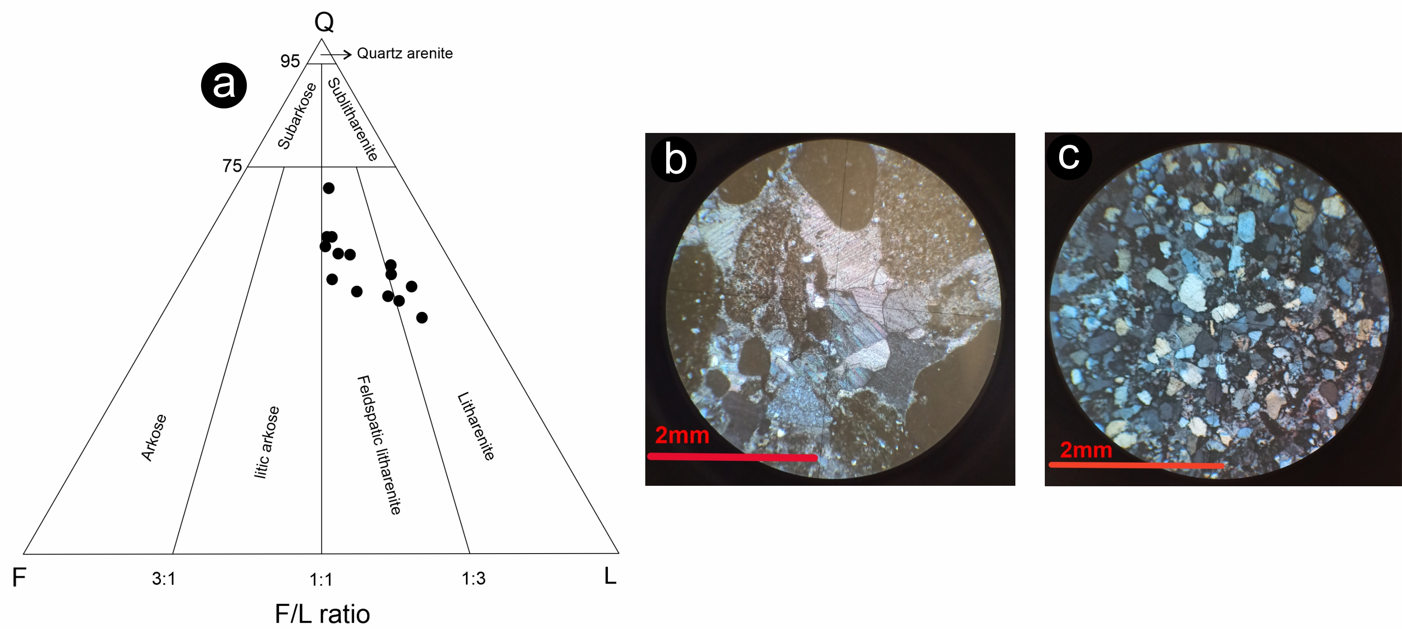
شکل5- (aدیاگرام رسم شده از فراوانی ماسه سنگها (b تصویری از مقطع نازک کنگلومرا (cتصویری از مقطع نازک ماسه سنگ
نتیجه گیری:
بطور کلی مشاهدات نشان دهندهی این میباشد که ماسه سنگها و کنگلومراهای موجود در منطقه، حمل و نقل زیادی را متحمل نشدهاند و به سنگ منشأ نزدیک میباشند. به استناد فراوانی خرده سنگهای رسوبی در این مقاطع، میتوان بیان نمود که سنگ منشأ آنها عمدتاً رسوبی بوده و همچنین فراوانی بالای خرده سنگها بیانگر این است که ناحیه منشأ یک زون برخوردی و تکتونیک فعال بودهاست. منشأ این رسوبات احتمالاً بلوک یزد میباشد. بقایای فسیلی استخوانی نیز در کنگلومرا و ماسه سنگ ها یافت میشود ولی فراوانی آنها در ماسه سنگ ها کمتر است. به کمک شواهدی مانند رخسارهها و ساختهای رسوبی مشاهده شده در منطقه این نتیجه حاصل میشود که محیط رسوبی یک دلتای جزر و مدی است که در بخشهای بالایی مجدد تحت تاثیر امواج و فعالیت رودخانه قرار گرفته است.
منابع:
شرفی، م.، یانوچکو، ی.، پریکوپووا، م. و میرزایی عطاآبادی، م.، 1397. رخساره ها و محیط رسوبی یک دلتای جزر و مدی (سازند بیدو، شمال کرمان) در ایران مرکزی. مجموعه مقالات چهارمین همایش انجمن رسوب شناسی ایران4 آبان ،1397 دانشگاه زنجان، ص. 581-590.
میرزایی عطاآبادی، م.، کلنر، ا.، دالاوکیا، ف. و سیلوا، ه.، 1383. دیرین اثر شناسی و دیرینه شناسی دایناسورها در شمال کرمان. علوم زمین، 36-47.(54) 1:
سید امامی، ک .، 1378. دانسته های جدید پیرامون ردیف تبخیری راور و جایگاه چینه شناسی ردیف های رسوبی ژوراسیک میانی و زیرین در منطقه راور، کرمان (ایران مرکزی) ، نشریه دانشکده فنی، جلد 33، ص 81-95
وحدتی دانشمند.، ف.، 1374. نقشه زمین شناسی 1:100000 زرند. سازمان زمین شناسی و اکتشافات معدنی کشور.
آقانباتی، ع.،1383. زمين شناسی ايران، سازمان زمين شناسی و اکتشافات معدنی کشور، 709 صفحه.
Huckride , R ., Kursten, M., Venzlaft, H.,1962 . Zur geologe des gebiets Zwtschen Kerman and saghand (Iran) , Beihefet Zum geologischen51 , 197p.
Tipper, G.H., 1921. The geology and mineral resources of eastern Persia , Rec Geol , Surv, India, vol .53,No 1 ,p.51-80.
Folk R. L. 1980. Petrology of sedimentary rocks. Austin, Texas, Hemphill, 159 P.
Pettijohn F.J. 1975. Sedimentary rocks. The Johns Hopkins University, Baltimore, 628 p.

